Diversos sistemas da aeronave
Sistema de ar condicionado completo:
- Sistema de calefaçao
- Sistema de refrigeração
- Sistema de pressurizaçao
_____________________________________________________________________________________
Sistema de calefação:
Aquece o ar da cabine
- Avioes Leves: Ar aquecido através do calor dos gases do escapamento.
- Avioes Maiores: Ar vindo dos compressores do motor a reação,ou sangria do motor.
_____________________________________________________________________________________
Sistema de refrigeração:
Sistema que serve para diminuir a temperatura do ar na cabine. Existem dois tipos:
- Ciclo a vapor: Mesmo dos refrigeradores domésticos,causado pela evaporação de um liquido comprimido.
- Ciclo de ar: Usado em aviões a reação,aproveita o ar sangrado dos compressores.
_____________________________________________________________________________________
Sistema de pressurização:
Responsavel por manter a pressão do ar na cabine adequada ao corpo humano.
- Altitude de cabine: Altitude em que a pressão da cabine equivale a pressão de fora. A pressão da cabine sobe até se estabilizar em 8000 pés.
- Pressao diferencial: Diferença entre a pressão interna e externa
- Controlador de pressurização:Onde o piloto seleciona a pressão e a razão de variaçao
Válvula controladora de vazão:Controla a uantidade de ar que será repelida para atmosfera.
Compressor de ar:Envia o ar sob pressão para a cabine,em aviões a reação aproveita-se o compressor do motor
_____________________________________________________________________________________Sistema de oxigênio
Serve para suprir a falta de oxigênio na cabine em caso de emergência.
Partes do sistema de oxigênio:
Cilindro:Podem ser de alta pressão Verde(1300psi) ou baixa pressão amarelo(400psi)
Regulador:Podem ser de fluxo continuo,ou de fluxo por demanda(quando inspirado)
Máscara:Usada para a respiração individual
_____________________________________________________________________________________
Sistema de proteção contra fogo
Divisao:
- Sistema de deteçao de superaquecimento e fogo:fomado por detectores de calor instalados em pontos de ocorrência mais provalvel de fogo,podem ser locais ou continuos
- Sistema de extiçao de fogo:sistema acionado pelo piloto para combater o fogo
Utilizaçao:
Ao ocorrer aviso de fogo,deve-se seguir os procedimentos indicados pelo fabricante,pois pode ser um mero superaquecimento
Combate ao fogo no solo:
O fogo no solo ocorre com maior probabilidade na partida dos motores,devem ser usados instintores pesados
Combustao:
Reaçao química do combustível com o oxigênio do ar produzindo calor
Ponto de fulgor:
O liquido produz vapores inflamáveis
Ponto de auto-inflamaçao
O liquido está totalmente vaporizado e se imflama expontaneamente devido a própria temperatura
Principio de combate ao fogo:
Para extinguir o fogo deve se isolar umdos três fatores combustível,oxigênio e calor,
Tipos de incêndio
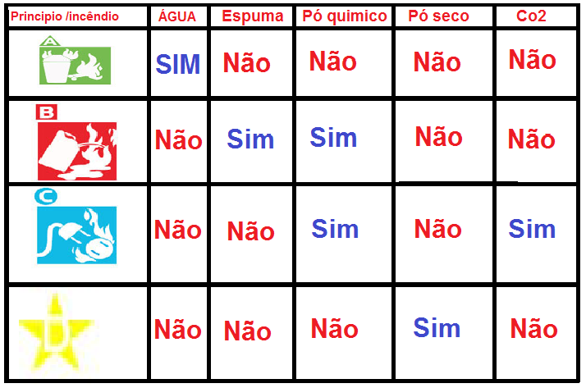
Sistema de De- ice ou Degelo:
Esse sistema é aplicado quando ocorre formação de gelo nas superficies da aeronave a temperaturas abaixo de 0 º. As áreas mais propensas a formação de gelo são:
Liquido anti-congelante
Degelo elétrico
Degelo térmico (ar quente sangrado dos motores)
Degelo pneumático (borrachas que inflam e quebram o gelo)
- Bordo de ataque e empenagens: Degelo elétrico, Degelo térmico e degelo pneumático
- Hélices: Degelo elétrico e liquido anti- congelante
- Tubo de pitot: Degelo elétrico
- Para brisas: Degelo elétrico ou liquido anti-congelante
- Antenas: Degelo elétrico
- Carburador: ligar aquecedor do carburador
_____________________________________________________________________________
Sistema de iluminação externa:
Luzes de navegação: Luzes que indicam a direção da aeronave. Verdes na asa direita e vermelha na asa esquerda.
Luzes anti colisão: Servem para chamar a atenção para a aeronave.Pode ser vermelha ou branca estroboscópica.
Farol de taxi: Tem função de auxiliar nas manobras no solo.
Farol de pouso: Utilizados para iluminar a pista em pousos e decolagens,geralmente instalados no bordo de ataque das asas.
_____________________________________________________________________________
Piloto automático
Tem como função manter o avião em uma condição pré estabelecida
- Controlador: Onde o piloto introduz as condições desejadas
- Sensores: Enviam informações aos amplificadores.visando a cordenação entre a situação atual do voo e a situação selecionada pelo piloto.
- Amplificador: recebe a informação dos sensore, e envia para os servos atuadores
- Servo atuador: Motor elétrico que aciona mecanicamente profundor,flape e etc..

Codificaçao de tubulações:
Para facilitar a manutenção
Vermelha: Gasolina
Amarela: Óleo lubrificante
Verde: Oxigênio
Marrom: extintores
Azul e Amarela: Óleo Hidraulico

